НАУЧНО - ИССЛЕДОВАТЕЛЬСКАЯ ДЕЯТЕЛЬНОСТЬ МБДОУ Дс№23

Региональный уровень:Статус региональной инновационной площадки, осуществляющей свою деятельность в соответствии с программой реализации инновационного проекта (программы)

Тема Региональной инновационной площадки:
«Создание оптимальных условий в дошкольной образовательной организации для воспитания нравственно-патриотических чувств дошкольников посредством музейной педагогики (в условиях реализации Федерального государственного образовательного стандарта дошкольного образования)».

(Приказ Комитета образования и науки Волгоградской области
от 22мая 2017 г. № 62). ссылка на документ http://detsad23-kam.ru/upload/iblock/831/83122985c75f444b1b22e9217862a592.pdf

Научный руководитель:
Буланова Л.В.,Специалист по учебно-методической работе кафедры ДиНОО ГАУ ДПО ВГАПО

.
ИННОВАЦИОННАЯ ДЕЯТЕЛЬНОСТЬ В МБДОУ Дс№23

Муниципальный уровень:
МБДОУ Детский сад № 23 имеет статус муниципальной площадки при ГБПОУ «КИПК им. А.П. Маресьева» (в 2012 г «Камышинский педагогический колледж») для организации и стажировки практики студентов.

ИННОВАЦИОННАЯ ДЕЯТЕЛЬНОСТЬ В МБДОУ Дс №23

ПРИСВОЕН: Статус региональной инновационной площадки, осуществляющей свою деятельность в соответствии с программой реализации инновационного проекта (программы) по теме:«Создание оптимальных условий в дошкольной образовательной организации для воспитания нравственно-патриотических чувств дошкольников посредством музейной педагогики (в условиях реализации Федерального государственного образовательного стандарта дошкольного образования)» (Приказ Комитета образования и науки Волгоградской области от 22 мая 2017 г. № 62).

Научный руководитель: Буланова Л.В.,Специалист по учебно-методической работе кафедры ДиНОО ГАУ ДПО ВГАПО.

Проект:«Создание оптимальных условий в дошкольной образовательной организации для воспитания нравственно-патриотических чувств дошкольников посредством музейной педагогики (в условиях реализации Федерального государственного образовательного стандарта дошкольного образования)»

В настоящее время в системе отечественного образования все больше внимание уделяется нравственным аспектам воспитания подрастающего поколения. Обращение в образовании к нравственно-патриотическому воспитанию обосновывается существованием ряда проблем: снижение познавательного интереса и уважения у современной молодежи к прошлому и настоящему своей Родины, к обычаям и традициям своего народа, низкий уровень знаний об истории, культурном наследии своего Отечества, представления о русской культуре часто отрывочны и поверхностны.
Отторжение подрастающего поколения от отечественной культуры, от общественно-исторического опыта поколений-одна из серьезных проблем нашего времени.
Развивать у детей понимание культурного наследия и воспитывать бережное отношение к нему необходимо с дошкольного возраста. Первые годы жизни ребёнка имеют решающее значение в становлении основ его личности, поэтому важно правильно организовать воспитание и процесс усвоения ребёнком опыта общественной жизни, продумать условия для активного познания дошкольником окружающей его социальной действительности.
Организация работы дошкольной образовательной организации по нравственно-патриотическому воспитанию дошкольников остается одним из актуальных направлений деятельности современного ДОО. В детском саду встает вопрос о необходимости выбора методов и организационных форм образовательно — воспитательного процесса, в том числе о необходимости создания системы, позволяющей современному ребенку вести диалог с наследиями веков в одухотворенном предметном мире, созданном человеком, с землей наших предков, с природой.
Мы считаем, что именно музейная педагогика является одной из инновационных технологий личностного воспитания детей, создающая условия погружения личности в специально организованную предметно-пространственную развивающую среду. Формы и методы, используемые в работе по нравственно-патриотическому воспитанию, способствуют развитию и совершенствованию речевых, познавательных, творческих компетенций ребенка-дошкольника, его успешной социализации в обществе.
Организация развивающей предметно-пространственной среды по нравственно-патриотическому воспитанию также реализует актуальнейшую на сегодняшний день задачу современного образования – помочь ребенку познать окружающий мир через предметы и музейные экспонаты. Современная жизнь подчинена очень быстрому темпу, человек должен очень быстро ко всему адаптироваться. Особенно тяжело приходится ребенку дошкольного возраста, когда у него нет еще большого социального опыта. Такой темп жизни накладывает отпечаток на его психическое развитие и все его познавательные процессы. Поэтому мы решили создать в детском саду музейно-образовательное пространство, центром которого станет музей с разным смысловым содержанием.

Новизна, масштабность и системность проекта:
•инновационный проект, в котором предусматривается комплексное взаимодействие всех участников образовательного процесса для создания развивающей предметно-пространственной среды ДОО и ресурсного материала;
•локальный (по масштабности) проект, выполняемый в образовательной организации;
•проект системного характера, предусматривающий разработку системы работы по нравственно-патриотическому воспитанию в детском саду.

Проблема:
1. Отсутствие системы педагогического взаимодействия, направленного на нравственно-патриотическое воспитание детей дошкольного возраста.
2. Низкий уровень педагогического мастерства и педагогической компетенции воспитателей по нравственно- патриотическому воспитанию дошкольников, музейной педагогики.
3. Недостаточное оснащение развивающей предметно-пространственной среды для нравственно-патриотического воспитания детей в ДОО.

Цель – результат проекта:Проект предполагает создание музейной среды в дошкольном образовательном учреждении, целью которого является формирование нравственно-патриотических чувств, развитие личности дошкольника путем многообразной деятельности в дошкольном учреждении.
Для педагогов: Повышение уровня компетенции педагогов в музейной педагогике; инновационные изменения в организации воспитательно-образовательного процесса; интеграция музейной педагогики с разными видами детской деятельности.
Для воспитанников: Поиск новых способов действий во время образовательной деятельности; появление интереса к музейной культуре; развитие гражданственности и личностных качеств дошкольников; повышение качества нравственно-патриотического воспитания и образования дошкольников.
Для родителей: Повышение музейной культуры у родителей; повышение статуса семейного воспитания.

Уровень предполагаемых изменений в образовательной практике:
Данный проект предполагает создание оптимальных условий в ДОО для формирования нравственно-патриотических качеств дошкольника, посредством музейной педагогики:
- создать оптимальные условия для развития нравственно-патриотических качеств дошкольников через обращение к памяти об историческом прошлом нашего государства, города;
- привлечение родителей и педагогов к воспитанию у детей чувства гордости за достижения родной страны, интереса и уважения к ее историческому прошлому, бережного отношения к традициям своего народа.
- сформировать единое образовательное пространство для культурного, нравственного, патриотического развития детей, родителей и педагогов.

Инновацией данного проекта является использование в работе организации таких методов и приемов по нравственно-патриотическому воспитанию, которые позволяют воспитателям, родителям (законным представителям) и детям быть активными участниками образовательного процесса.

Этапы реализации проекта | Задачи
Подготовительный этап | - изучить психолого-педагогическую и методическуюлитературу;подобрать диагностический инструментарий, разработать мониторинг;  - организовать информационно - диагностическую работу с родительской общественностью и социальными партнерами по теме инновационного проекта;  - обучить педагогический коллектив средствам и методам воспитания и обучения в условиях музейно-педагогического пространства;  - выявить уровень сформированности социально – нравственных и патриотических качеств у детей;  - выявить уровень сформированности у детей любви к Родине, привязанность к родной земле, языку, культуре, традициям; проявление чувств гордости за достижения родной страны, в горечи за ее неудачи и беды, бережном отношении к народной памяти, национально-культурным традициям;  - выявить уровень отношения родителей к проявлению нравственных установок к языку, культуре, традициям; проявление чувства гордости за достижения родной страны и изучить знания родителей о необходимости, задачах, средствах и методах воспитания нравственности у детей дошкольного возраста;  - составить перспективный план работы с детьми, родителями;  - подобрать практический материал для работы с родителями и детьми;  - оснастить предметно-развивающую среду;  - провести родительское собрание по теме «Формирование у дошкольников знаний о родном крае».
Основной этап | Содержание технологии:  - создание в МБДОУ мини-музеев в группах и комнату-музей, их паспортизация; проведение и анализ родительских собраний, консультаций, анкетирования по теме эксперимента; проведение семинара, «круглого стола» с педагогами ДОУ и социальными партнерами по теме эксперимента.  - комплекс проектов по социально-коммуникативному развитию детей дошкольного возраста.  - комплекс игр и упражнений для детей, направленных на формирование социальных и нравственно – патриотических качеств.  - цикл этических бесед по ознакомлению детей старшего дошкольного возраста с нравственными нормами.  - система консультаций, серия буклетов и памяток для родителей воспитанников.  В процессе реализации технологии:  - организовать и провести работу с детьми и родителями согласно перспективному плану;  - организовать совместные выставки, праздники, экскурсии;  - провести беседы, консультации, выпустить памятки и буклеты для родителей;  - учить родителей работать с практическим материалом по нравственно – патриотическому воспитанию детей (дидактические игры и упражнения).
Аналитико-обобщающий этап | Анализ деятельности МБДОУ по созданию музейно-педагогического пространства; разработка совместно с родительской общественностью и социальными партнерами основных направлений совместной работы по формированию музейно-педагогической культуры; выпуск печатной продукции по теме инновационного проекта.  Проведение методического совета по вопросам эффективной работы в рамках эксперимента; анализ культурно-образовательной деятельности развития познавательных интересов воспитанников в условиях мини-музея МБДОУ; подготовка и выступление на педагогических чтениях по теме проекта.

В 2017 году, в рамках региональной инновационной площадки принято решение создать на базе детского сада музей «Моя малая Родина»под руководством научного руководителя, куратора Булановой Людмилы Владимировны, специалиста по учебно-методической работе кафедры ДиНОО ГАУ ДПО ВГАПО. Проанализировав проведенную предварительную работу, творческой группой педагогов ДОУ был собран и обработан теоретический материал, подготовлена библиография и картотека по теме проекта, изучены программно - методические материалы, проанализированы учебные материалы и дидактические пособия и разработан инновационный проект, который и принял облик в создании на базе ДОУ музея «Моя малая Родина». ссылка на видео https://youtu.be/A2I3enPAUvI

Создание музея — трудоёмкая работа, которая состоит из нескольких этапов:
1. На первом этапе мы обратились к родителям воспитанников детского сада на различных мероприятих: родительских собраниях, гостинныхконсультациях, индивидуальных беседах с просьбой о сборе материала связанного с историческим прошлым. Мы рассмотрели варианты непосредственного участия в создании музея детей и родителей. Например, на первом этапе родители являлись основными источниками организации музея; на втором – принимали активное участие в изготовлении новых экспонатов, организовывали экскурсии вместе с педагогами, проводили беседы с детьми и т.д.
2. Вторым этапом было создание нормативно-методической базы:
-Положение, в котором указаны тип, профиль, разделы музея, виды экспонатов, определены основные задачи, направления деятельности, рассмотрены содержание и формы краеведческой работы, структура и руководство музеем; ссылка на документ
http://detsad23-kam.ru/upload/iblock/f24/f24321ec4ed4e768fbdd87b8137f4424.PDF

-Положение об Активе музея МБДОУ Дс № 23. ссылка на документ http://detsad23-kam.ru/upload/iblock/651/65180672b1771b0c6c3513d2625d63c7.PDF

-Положение по охране труда в музее;
-Правила поведения в музее для дошкольников и посетителей;
-Должностная инструкция руководителя музея;
-Откорректирован годовой план воспитательно-образовательной работы, отражающий организацию работы с детьми по патриотическому воспитанию посредством музейной педагогики, разработаны экскурсии в музей детского сада, беседы с использованием вспомогательных фондов на занятиях с детьми,памятки выходного дня;
- Разрабатан график посещений музея детьми (один раз в неделю).
2. Выбор помещения.
3. Сбор экспонатов и регистрация их в каталоге.
4. При выборе помещения мы учитывали количество посетителей и экспонатов.
5. Оформление музея.
6. Разработка тематики и содержания экскурсий и занятий для ознакомления детей и родителей с экспонатами.
7. Выбор экскурсоводов. Ими являются педагоги, старшие дошкольники и родители.
Цель деятельности нашего музея: использование потенциала музея в образовательной и воспитательной работе детского сада по формированию современного национального воспитательного идеала – высоконравственного, творческого, компетентного гражданина России, принимающего судьбу Отечества как свою личную, осознающего ответственность за настоящее и будущее своей страны.
Новизна создания музея -в комплексном использовании занимательного развивающего материала через организацию разнообразных форм деятельности в работе музея по воспитанию патриотизма и ознакомлению с великим прошлым нашей страны.
Основной фонд нашего музея насчитывает более 150 подлинных экспонатов, и вспомогательный насчитывает более 70 экспонатов(изготовили их родители и педагоги) С появлением музея в нашем детском саду был создан Совет музея. В него вошли творческие, инициативные педагоги, которые занимаются организацией работы в музее, созданием экспозиций, поиском новых материалов, представители родительской общественности.
Музей выступает как часть образовательного процесса по патриотическому воспитанию, а именно:
– он является действующим модулем развивающей предметно -пространственной среды, средством индивидуализации образовательного процесса;
– помогает воспитывать у дошкольников основы музейной культуры, расширяет их кругозор, открывает возможности для самостоятельной исследовательской деятельности;
– он помогает наладить сотрудничество педагогического коллектива дошкольного учреждения с родителями воспитанников.
Музей предоставляет воспитанникам и их родителям возможность реализовать себя в разных видах деятельности (используют экспонаты в сюжетно-ролевых играх, создают проекты, макеты (совместная деятельность детей и родителей) и включают их в общую экспозицию и т. д.), и это предусматривает условия для раскрытия творческого потенциала каждой семьи.
Представленные экспонаты музея достоверно отражают тематику музея, объясняют различные процессы и явления в рамках выбранной темы научным и, в то же время, доступным для ребенка языком. Экспозиции музея постоянно дополняются и обновляются с учетом возрастных особенностей детей.
В музее экспонаты распределены по экспозициям:
1.Читаем книги о войне. Здесь представлена художественная литература о пионерах-героях, рассказы о военных событиях, военном времени; Наборы открыток «Женщины-медики-герои
великой отечественной войны», «По дорогам войны», «Герои Великой Отечественной войны»; Наглядно-дидактические пособия с тематическими иллюстрациями «Я прошел по той войне», «День Победы»; Газеты; Лэп-буки «Этот день Победы», «Города-герои», «Военные врачи и медицинские сестры. Женщины на войне».
2. Солдаты великой войны. Здесь собраны Семейные архивные документы (фотографии, письма); оформлена Выставка семейных реликвий: ордена и юбилейные медали, карманные часы и др. Создана книга памяти «Книга памяти»; имеются слайдовые презентации и альбомы воспитанников детского сада о своих прадедах -воинах; боевые листы «По фронтовым дорогам» (фотографии и информация о ветеранах, родственниках воспитанников ДОУ).
3. История партизанского быта представлена подлинными предметами, а именно керосиновая лампа; автомат; полевой телефон; ящик для боеприпасов; планшет; котелок; фляжка; макет печки буржуйки; карты боевых действий; чайник военного времени.
4. Экспозиция Крестьянская изба:включает в себя подлинные старинные предметы быта русского народа, представлена крестьянская утварь, народные игрушки, наряды, предметы народного и декоративно – прикладного творчества.
5. Экспозиция Путешествие в прошлое денег (БОНы) представляет альбомы со старинными и современными монетами, купюрами разных лет и стран, средства обмена вместо денег (крупы, драгоценные камни, мех и др.), накопительные средства (копилка, сберегательные книжки, дебетовые и кредитные карты).
Все стенды оформляются силами актива музея. Музейные материалы размещены по определенному, разработанному плану. Посмотрев экспозиции, посетители музея видят не только предметы, имеющиеся в ней, но и узнают о тех исторических событиях, явлениях, о которых они рассказывают. При создании экспозиций мы постарались использовать принципы наглядности, доступности, убедительности, эмоциональности, что дает нашим воспитанникам возможность получить более полное представление о процессе развития человеческого общества, об истории своего края. Содержание экспозиций строится в соответствии с требованиями программы по истории нашей Родины, культуры родного края и направлено на более глубокое и прочное усвоение основ истории страны и Волгоградской области.
Одним из важных направлений работы является исследовательская и собирательская краеведческая работа педагогов и родителей воспитанников.
Руководителем музея является Марченко Оксана Федоровна, старший воспитатель, высшей квалификационной категории.
Вся наша работа соответствует народной мудрости: «Кто хочет – ищет возможности, кто не хочет – ищет причины». И мы решили не останавливаться на достигнутом, и благодаря наставлениям нашего руководителя РИП Булановой Людмилы Владимировны и рекомендациям Полежаева Дмитрия Владимировича профессора, доктора философских наук, заведующего кафедрой общественных наук, с которым мы плодотворно работаем в вопросах создания, развития и обогащения музея, мы собрали необходимые документы, подали заявку в Комитет по образованию на проведение паспортизации музея.
Наша работа была оценена. Протоколом от 26.02.2018г. №1, выдано Свидетельство № 19167 Министерством образования и науки РФ Федеральное государственное бюджетное образовательное учреждение дополнительного образования детей Федеральный центр детско-юношеского туризма и краеведения в г. Москвы, МБДОУ Дс № 23 городского округа-город Камышин присвоен статус музея образовательного учреждения Историко-краеведческий музей «Моя маленькая Родина». http://detsad23-kam.ru/upload/iblock/d00/d00f0f43151b944a69b4f1a154d726a8.jpg

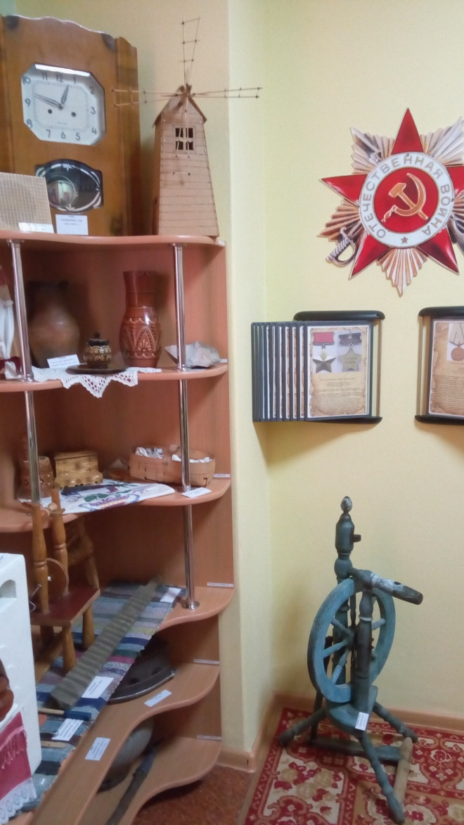  Экспозиция «Крестьянская изба» | 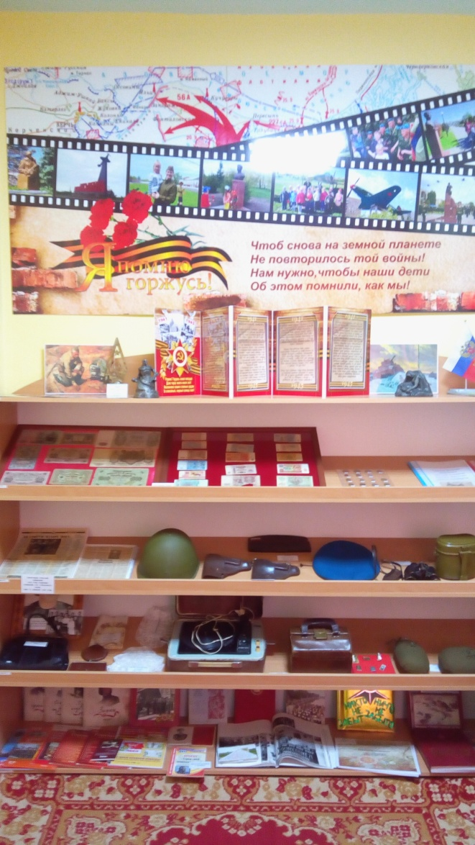  Экспозиция «Читаем книги о войне»
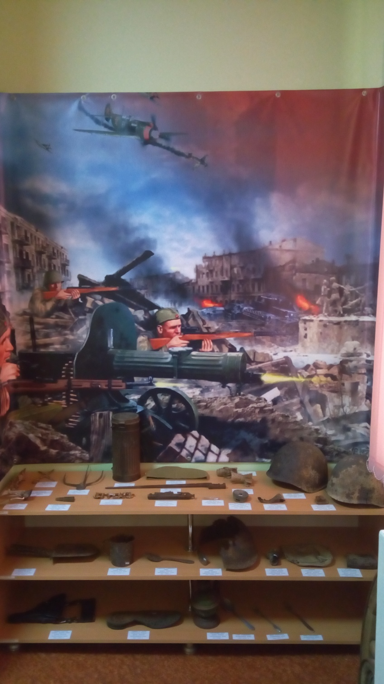  Экспозиция «История партизанского быта» | 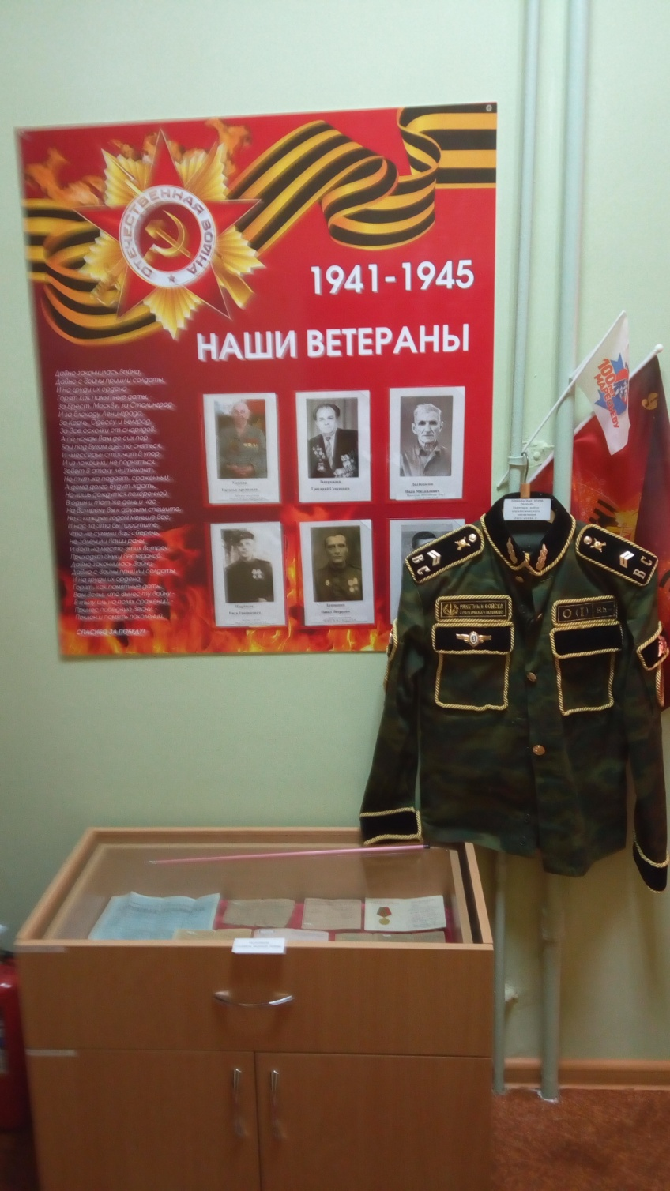  Экспозиция «Солдаты великой войны»
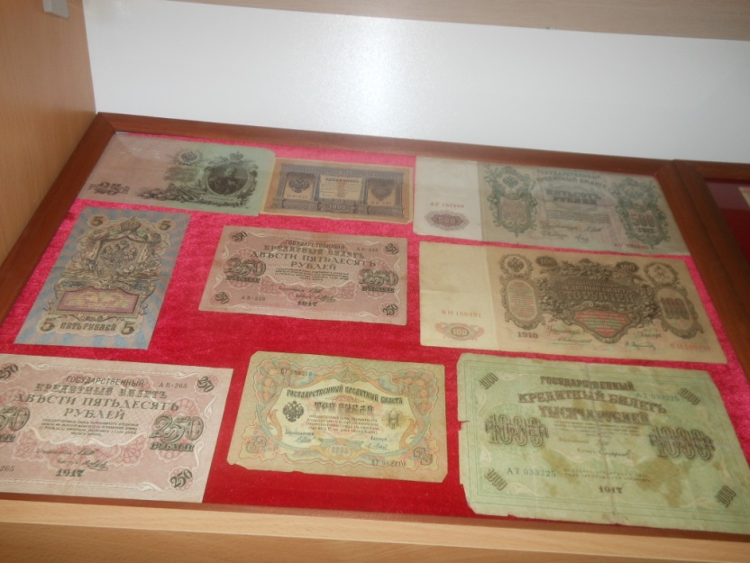  Экспозиция Путешествие в прошлое денег (БОНы) | 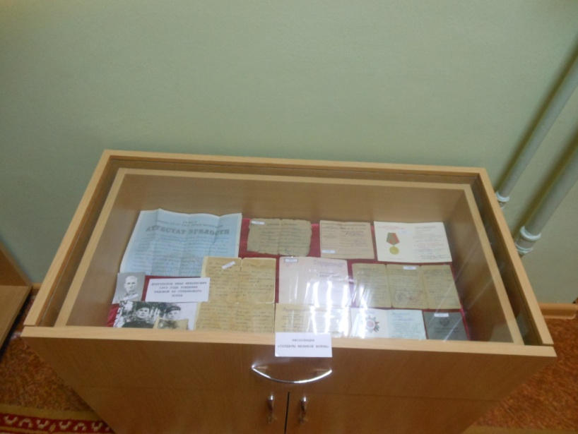  Экспозиция «Солдаты великой войны» Архивные документы

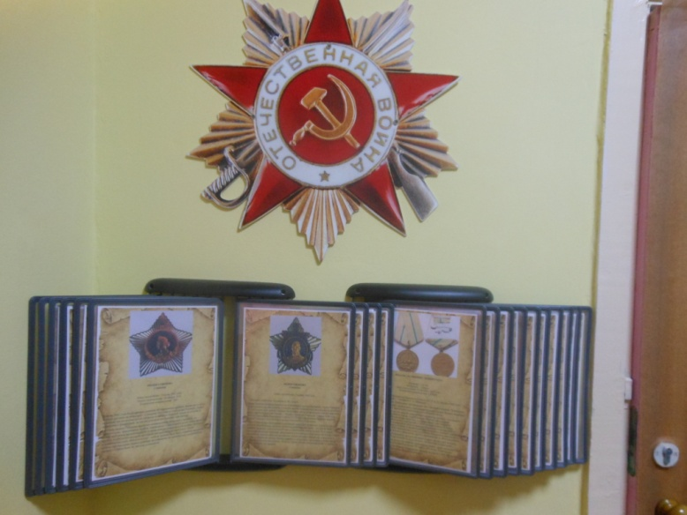  Наградные медали в годы ВОВ | 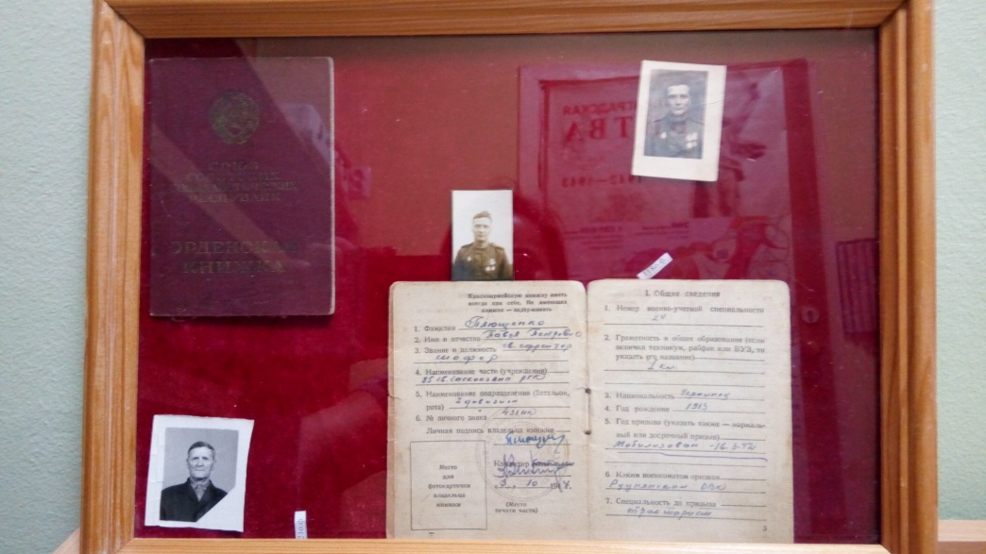  Экспозиция «Солдаты великой войны» Архивные документы
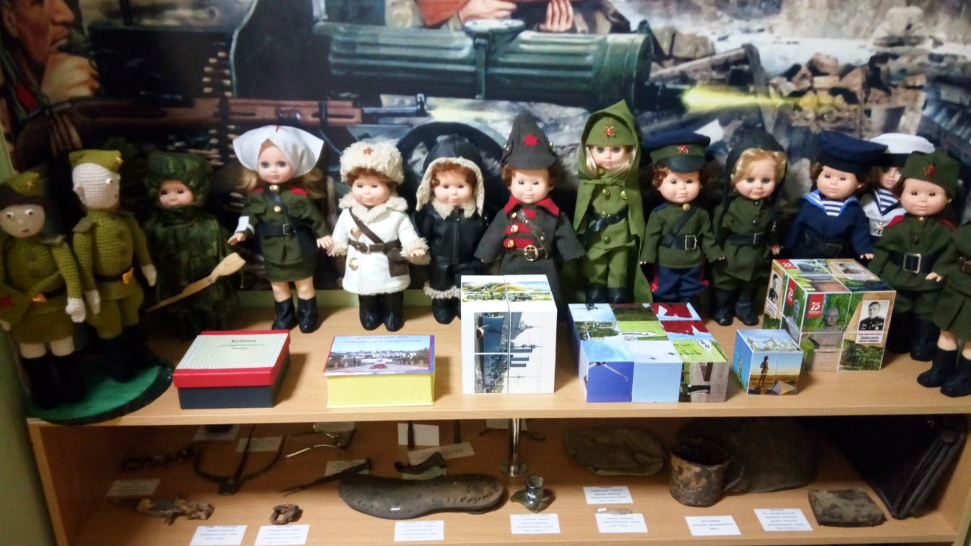

Проектная деятельность «Кукла в военном костюме»
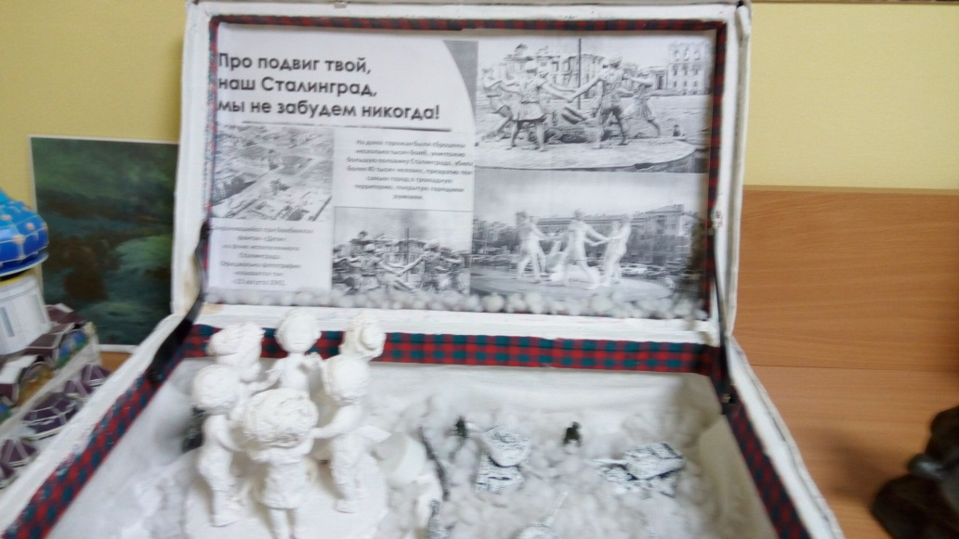  Проект «Музей в чемодане» | 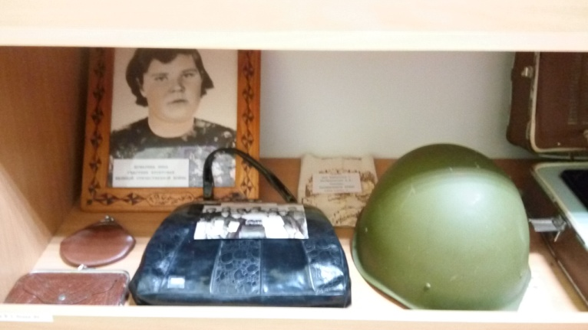  Исторические артефакты

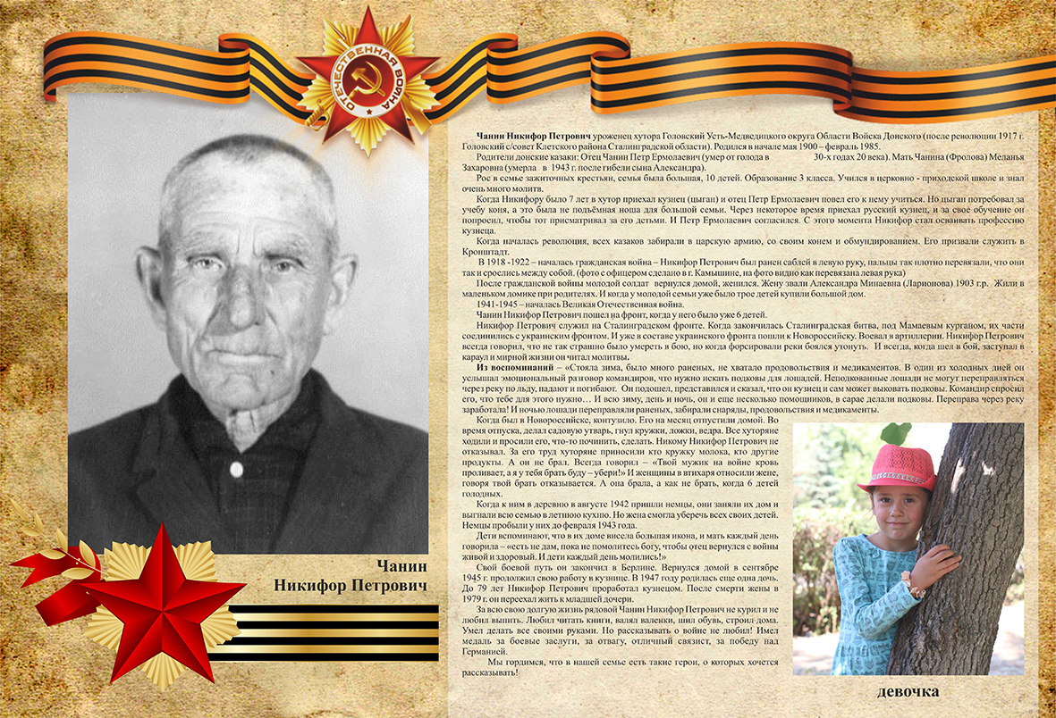

Фрагмент «Книги памяти»- рассказ воспитанницы о своем прапрадедушке
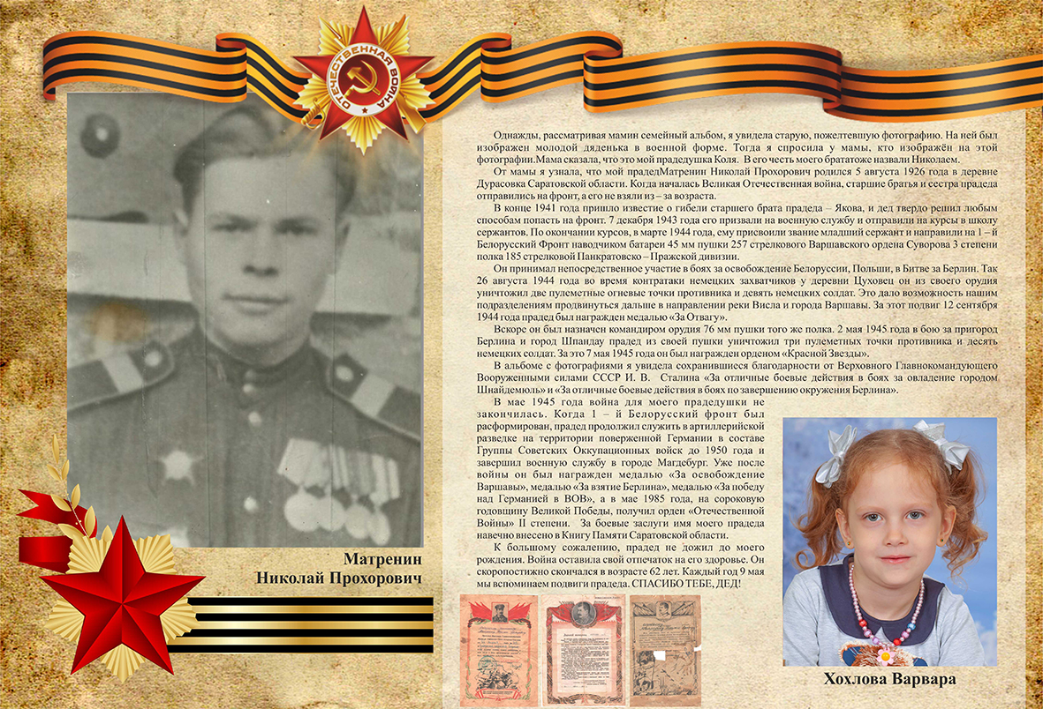

Фрагмент «Книги памяти»- рассказ воспитанницы о своем прапрадедушке
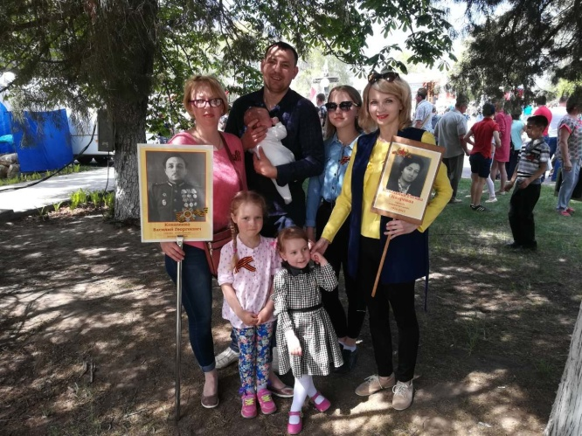  Родители воспитанницы на шествии Бессмертный полк | 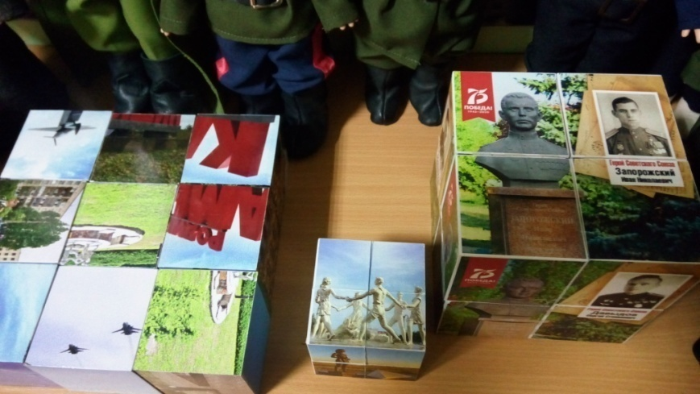  Дидактический материал «Информационный куб»

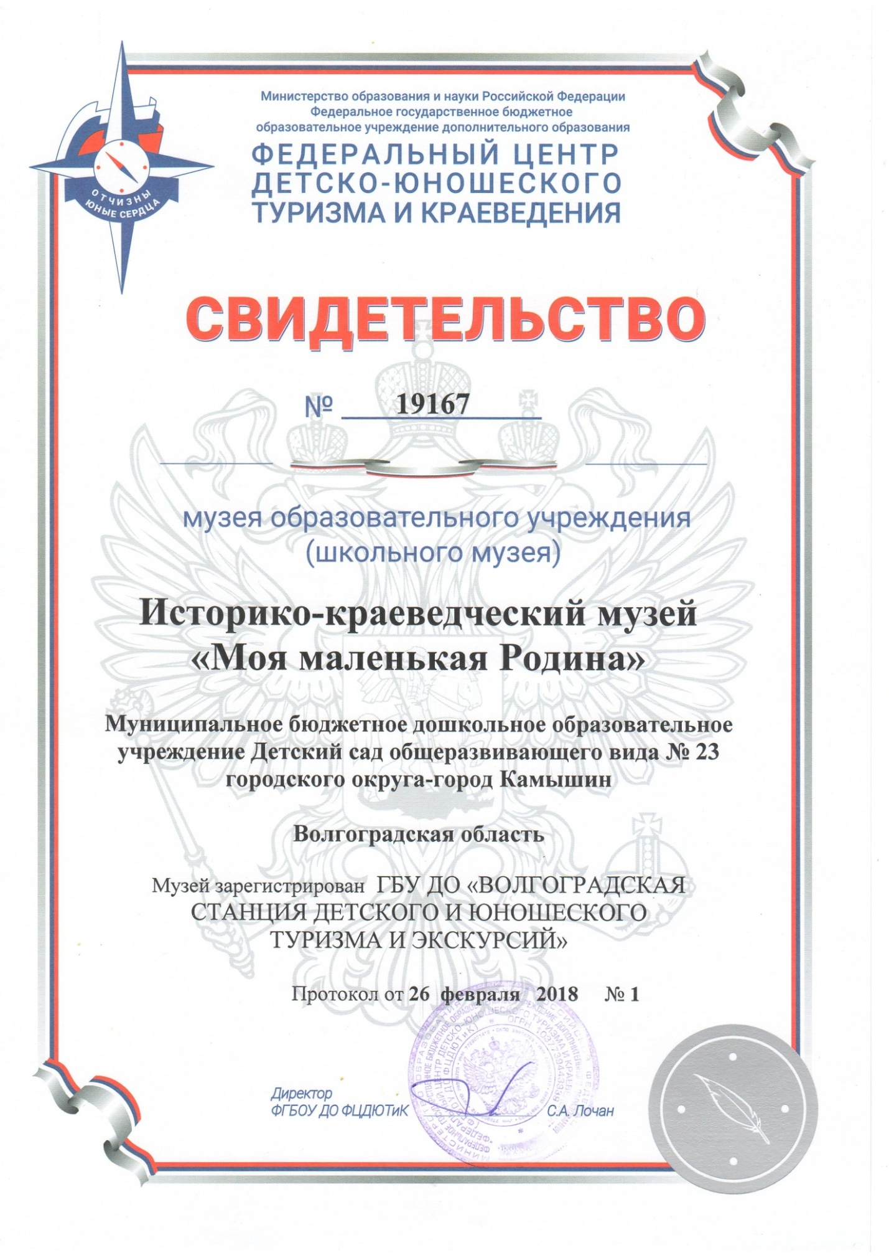
Результаты работы мы представляем на городских и областных научно-практических конференциях, конкурсах и мероприятиях:
Формы диссеминации инновационного опыта.
Семинары
в январе 2017 года на базе детского сада проведен семинар для старших воспитателей по теме « Взаимодействие по гражданско-патриотическому воспитанию в рамках преемственности кадетской школы и детского сада»;
в апреле 2018 года проведен на базе МБДОУ Дс № 23 городского округа-город КамышинРегиональный научно-практический семинар по теме «Создание оптимальных условий в ДОО для воспитания нравственно-патриотических чувств дошкольников посредством музейной педагогики (в условиях реализации ФГОС ДО). Руководитель музея «Моя маленькая Родина», старший воспитатель Марченко О.Ф. выступила на городском методическом объединении старших воспитателей по теме «Музей в доу-как средство воспитания нравственно-патриотических чувств у дошкольников» (апрель 2018г.);
в ноябре 2018 года участие в семинаре «Совместная работа по гражданско-патриотическому воспитанию в рамках специализированной школы и детского сада на базе опорного учреждения МБОУ ССШ № 7» ссылка на видео- https://youtu.be/5JX7HvjGlIY

в октябре 2019 года ГМО Семинар для воспитателей подготовительных групп дошкольных образовательных организаций «Пути, средства и методы патриотического воспитания в системе дошкольного образования» на базе МБДОУ ДС №23;
в декабре 2019года семинар для руководителей дошкольных образовательных организаций «Содержание образовательной области «познавательное развитие» в условиях реализации ФГОС ДО»на базе МБДОУ ДС №23. ссылка на видео-https://youtu.be/EoysmtMdXrU

Публикации:
декабрь 2017 года публикация в методическом пособии «Путеводитель по историко-мемориальному комплексу «Героям Сталинградской битвы»;
октябрь 2018 года публикация проекта в сборнике «Реализация ФГОС дошкольного образования:опыт, проблемы и перспективы» по теме «Создание условий в детском саду для формирования гражданско-патриотической позиции у детей дошкольного возраста через проектную деятельность «Кукла в военном костюме»;
декабрь 2018 года публикации в сборнике Регионального этапа международной ярмарки социально-педагогических инноваций по теме проекта «Современные подходы в работе по патриотическому воспитанию детей дошкольного возраста».
февраль 2019 года публикации в сборнике Регионального этапа международной ярмарки социально-педагогических инноваций по теме проекта «Создание условий педагогами по гражданско- патриотическому воспитанию дошкольников на основе потенциала музея и проектной деятельности детей»;
апрель 2019 года публикация в сборнике «История Земли Волгоградской как пространство непрерывного патриотического воспитания» по теме «Нравственно-патриотическое воспитание детей дошкольного возраста посредством музейной педагогики»;
декабрь 2019 года публикация в сборнике Современные образовательные технологии в системе образования: материалы V международной научно-практической конференции по теме «Мастер-класс: патриотического воспитания в соответствии с ФГОС ДО и профессиональным стандартом педагога».

Повышение квалификации:
май 2017 года 5 педагогов стали участниками III Фестиваля Региональных инновационных площадок» по теме «Инновационно-образовательное пространство Волгоградской области: проблемы, домтижения, границы расширения»;
ноябрь 2017 года 6 педагогов получили сертификат участников Всероссийской научно-практической конференции, посвященной 75-летию контрнаступлению советских войск под Сталинградом « V Сталинградские исторические чтения», заведующий и старший воспитатель выступили с сообщением «Музей боевой славы как инновационная форма работы по нравственно-патриотическому воспитанию дошкольников»;
декабрь 2017 года участие 3-х педагогов в региональной научно-практической конференции «Эффективные практики реализации региональных инновационных проектов»;
январь 2018 года, 4 педагога приняли участие в Международной научно-практической конференции «Сталинград-символ героизма, патриотизма и сплоченности народов России и мира»на секции №5 «Школьные музеи в деле сохранения исторической памяти о Сталинградской битве»;
март 2018г. коллектив детского сада приняли участие на фестивале методических служб и представили свой педагогический опыт по теме «Растим патриотов».
май 2018 года, 3-е педагогов выступили на дискуссионной площадке IV Фестиваля РИП по теме «Музей в ДОУ, как средство партиотического воспитания детей дошкольного возраста»;
март 2019 года 9 педагогов прошли курсовую подготовку по теме «Организация инновационного процесса внедрения региональной инновационной программы «Воспитание маленького волжанина» в практику дошкольного образования;
с сентября 2019 года по май 2020 год прохождение курсовой подготовки руководителя музейной комнаты, педагогов и специалистов ДОУ по музейной педагогике в МУДО «Центр «Пост №1» Волгограда»;
в октябре 2019 года 5-ть педагогов выступили на дискуссионной площадке Региональной научно-практической конференции ««Россия»: образовательные ресурсы патриотического воспитания» по теме: «Нравственно-патриотическое воспитание дошкольников средствами музейной педагогики в рамках реализации РИП».

Результаты общественного признания результатов инновационной деятельности
сертификат участника Регионального этапа Международной Ярмарки социально-педагогических инноваций за подготовку авторской работы «Современные подходы в работе по патриотическому воспитанию детей дошкольного возраста» (г. Волгоград, февраль 2018г.);
диплом победителя XVI Международной Ярмарки социально-педагогических инноваций в номинации «Инновационные решения в воспитании» по теме проекта «Современные подходы в работе по патриотическому воспитанию детей дошкольного возраста» ( г. Сарапул Удмуртская республика, март 2018г.);
диплом победителя XVII Региональном этапе Международной Ярмарки социально-педагогических инноваций с авторским проектом «Создание условий в детском саду по гражданско-патриотическому воспитанию в работе с педагогами средствами музейной педагогики и проектной деятельностью с детьми дошкольного возраста» в номинации: «Инновационные решения в методической деятельности и повышение компетентности специалистов образования и социальной сферы»;
май 2019 года ВГАПО региональный научно- практический семинар по теме: Система работы в музее для формирования у дошкольников нравственных качеств личности»;
февраль 2020 года диплом победителя XVII Региональном этапе Международной Ярмарки социально-педагогических инноваций с авторским проектом«Технологии интерактивного обучения и воспитания в нравственно-патриотическом воспитании дошкольников средствами музейной педагогики» в номинации «Инновационные решения в методической деятельности и повышение компетентности специалистов образования и социальной сферы»
С 2003 года одним из направлений работы МБОУ ССШ №7 городского округа-город Камышин и детского сада является гражданско-патриотическое воспитание и дошкольников и школьников.
Разработан модуль «Без добрых дел нет доброго имени» по проблеме: создание непрерывного педагогического процесса по гражданско-патриотическому воспитанию в рамках преемственности детского сада и кадетской школы.
Мы проводим постоянно: мероприятия, уроки мужества; работаем над созданием банка данных об участниках ВОВ и тружениках тыла; организовываем совместную поисковую работу школы и детского сада по гражданско-патриотическому воспитанию, воспитанию уважения к подвигу дедов и отцов;
-сохраняем позитивную преемственность поколений, духовно-нравственное воспитание, главная цель, которой — воспитание патриота своего Отечеств- духовно-нравственного, физически здорового, культурно развитого, умеющего сделать правильный профессиональный выбор для последующей реализации себя на военном или гражданском поприще.
Постоянно проводим военно-патриотические игры «Зарница» - «День Победы-праздник всей страны»,в которых активно принимают участие дети и родители, учащиеся кадетской школы.
Создали и реализовали совместный проект «Послание потомкам» ссылка на видео https://youtu.be/FLUEJud8G7Y
- это видеообращение с участием дошкольников, кадетов образовательного учреждения, родителей и педагогов будущему поколению о том, чтобы все тяжелые годы великой отечественной войны, которые пришлось пережить советскому народу не были забыты никогда, и молва о героической славе передавалась из поколения в поколение еще долгие годы.
Мы видим, как изменилось отношение родителей к патриотическому воспитанию, мы видим желание участвовать в совместных мероприятиях в данном направлении, но не только созидателями, но и иногда и сами выступают инициаторами проведения.
В каждой семье наших воспитанников есть история прадедушки или прабабушки, которая бережно хранится и передается из поколения в поколение, поэтому исменно родители стали инициаторами создании Книги памяти "Спасибо деду за Победу" с боевыми листами, где представлены фотографии и биография, а так же информация о героях ВОВ проживавших на территории нашего города и близлежащих населенных пунктов, о дедушках и бабушках наших сотрудников и родителей.
Наши воспитанники, родители и сотрудники принимают активное участие в акции Бессмертный полк- 9 мая, участвуют в различных мероприятиях как региональных, так и областных.
Результаты участия воспитанников в конкурсных мероприятиях
Уровень | Конкурс | Результат
Муждународный | Литературно-художественный конкурс для детей и юношества «Гренадеры, вперед»Сокровища моей Родины | Победитель
Всероссийский | Творческий конкурс «Моя малая Родина» | Победитель
Всероссийский | Творческий конкурс «Святое дело Родине служить» вокальная композиция «У солдата выходной» | Победитель
Всероссийский конкурс творческих работ | «Защитники Отечества» | Участие
Региональный | Конкурс-защита макетов Сталинградской битвы «Город мастеров» | Участие
Региональный | Конкурс детских творческих работ на экологическую тему | Грамота
Региональный | Конкурс-фестиваль творческих работ «И красива,и богата,наша Родина ребята» | Победитель
Региональный | Конкурс «Народные традиции» | Победитель
Региональный | Вокальный конкурс патртиотической песни «Катюша» | Победитель
Муниципальный | Конкурс чтецов «Нам не нужна война» посвященный 100-летию А.П. Маресьева | Участие

Мы считаем, что музейная педагогика является незаменимым помощником в патриотическом воспитании подрастающих граждан.
Разработанный и реализованный проект по повышению уровня познавательного интереса в рамках патриотической воспитанности дошкольников в повседневной жизни и на занятиях показал свою эффективность:
1. Созданы благоприятные условия для саморазвития ребенка, проявления его творческой деятельности. Пополнился музей, подобран обширный иллюстративный материал, пополнилась игротека групп новыми атрибутами к дидактическим играм;
2. Проявилась положительная динамика в формировании представлений об истории страны и города в годы ВОВ (результаты наблюдения за ходом экскурсии детей старшего дошкольного возраста в музее);
3. У детей наступило понимание значения подвига советских солдат в годы ВОВ (результаты анкетирования родителей);
4. Пополнилась методическая копилка ДОУ материалом по ознакомлению с окружающим миром;
5. Повысилась активность родителей в патриотическом воспитании в семье.

Если в результате педагогической работы ребенок будет располагать знаниями о городе, символике, природе и если ему известны имена кого-то из тех, кто прославил наш город, Отчизну, если он будет проявлять интерес к приобретаемым знаниям, то можно считать, что задача выполнена в пределах доступных дошкольному возрасту. И мы считаем, что с этой задачей справляемся.

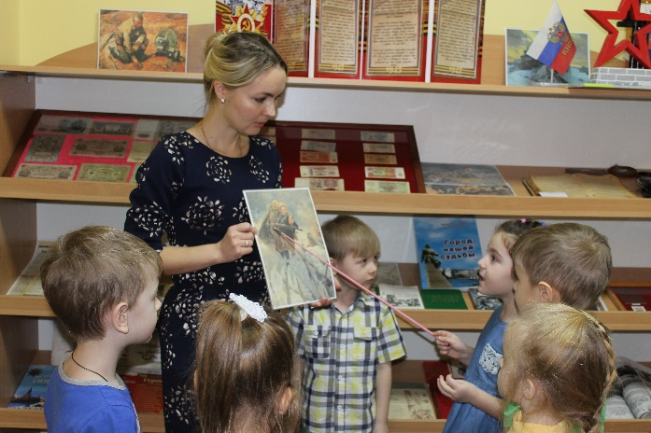 | 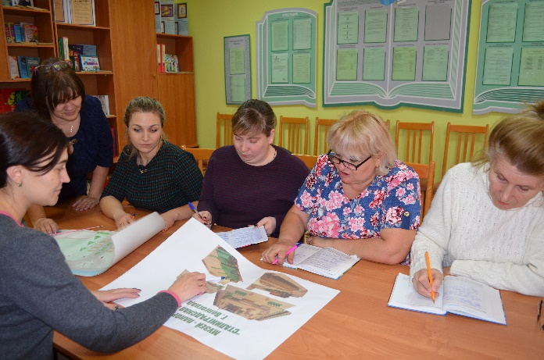
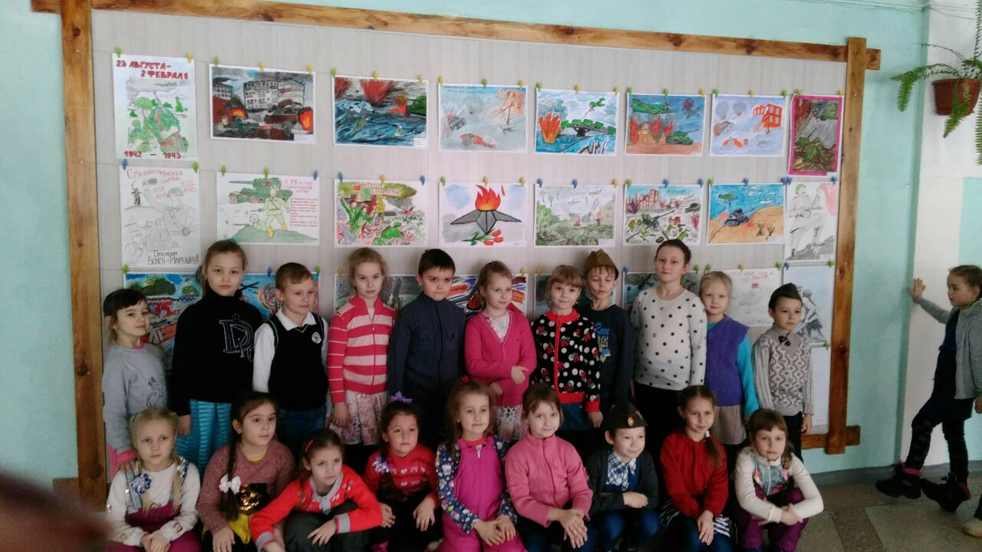
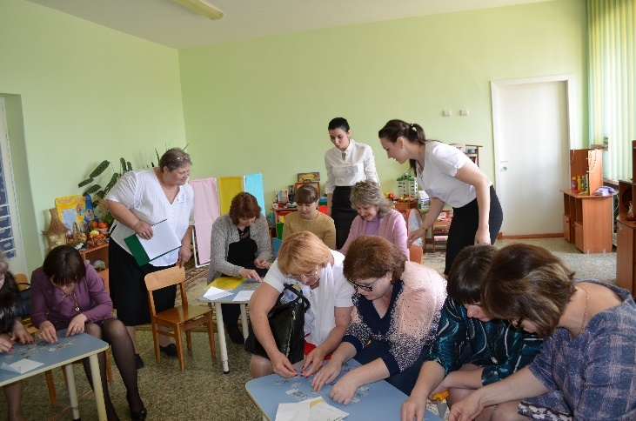 | 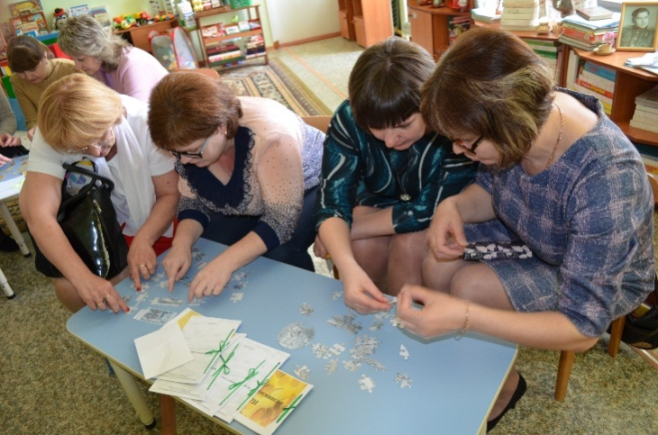
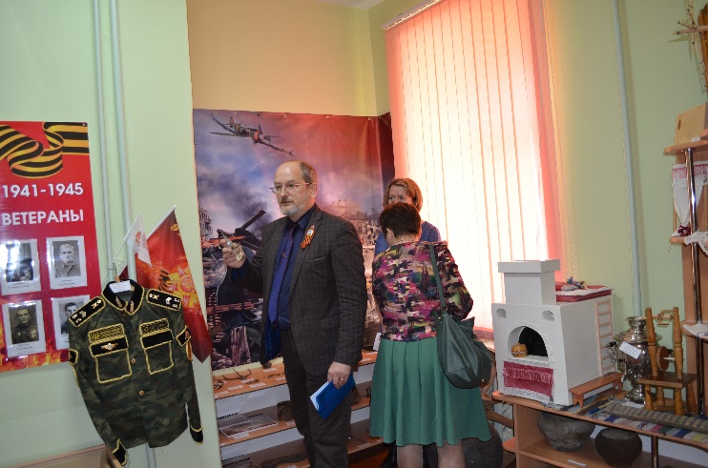
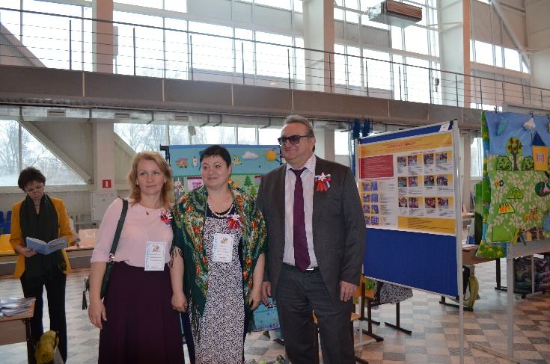 | 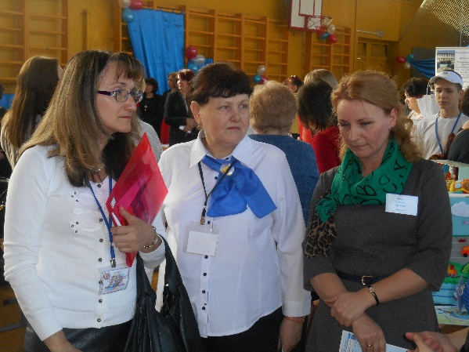
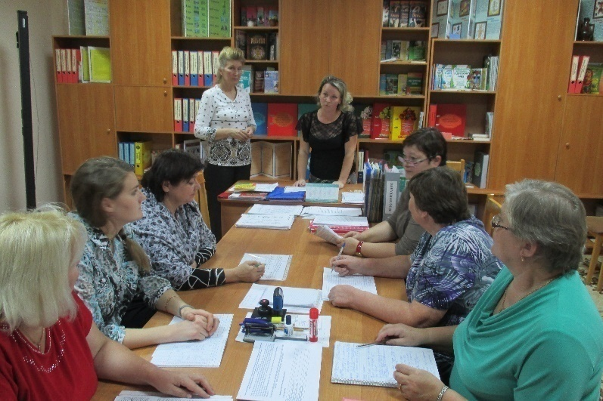 | 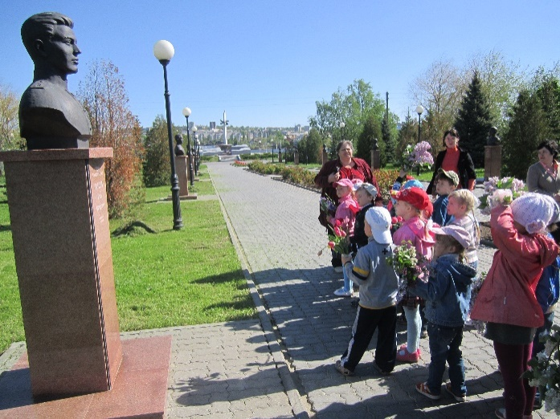

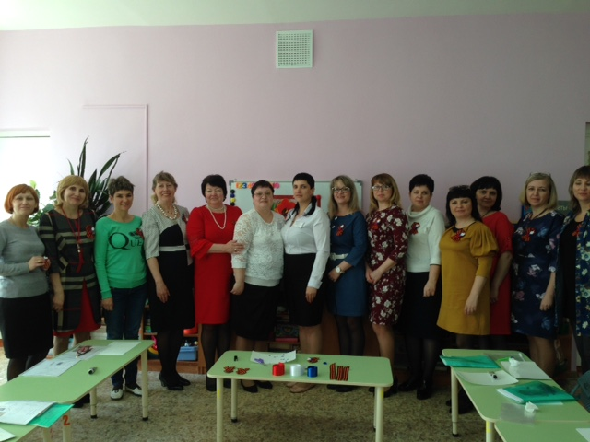 | 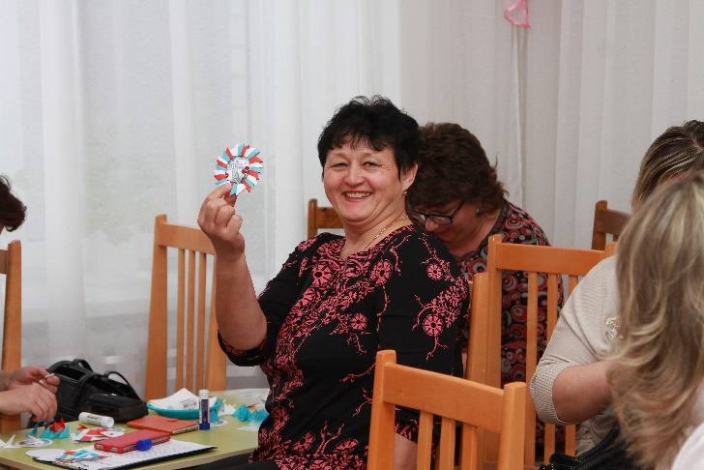
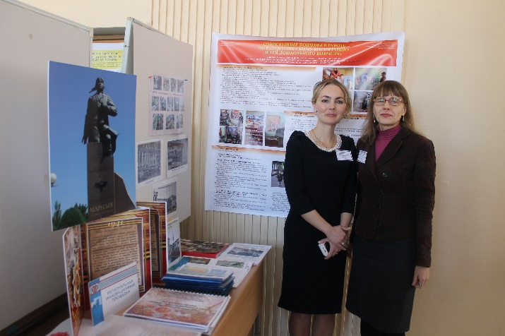 | 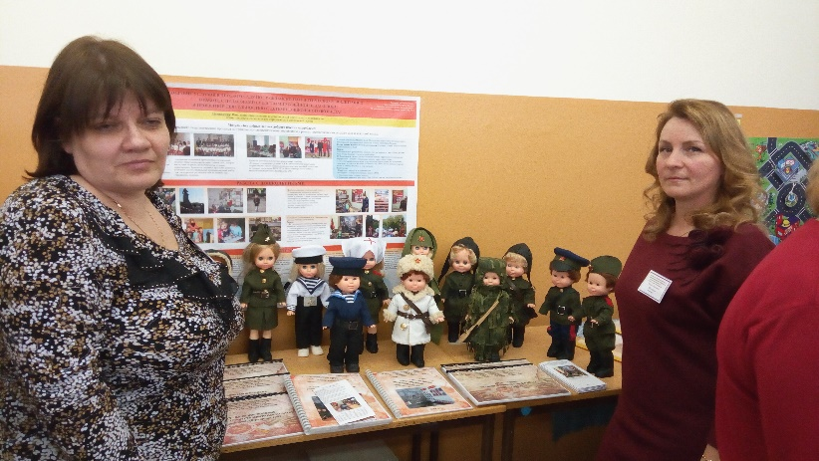
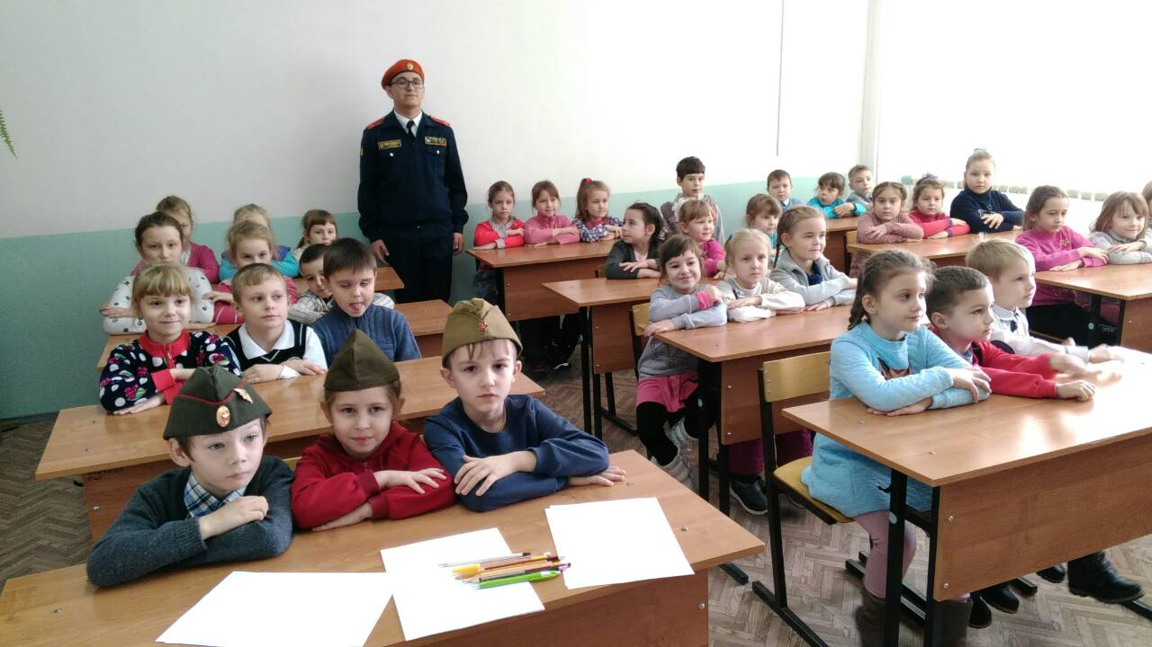 | 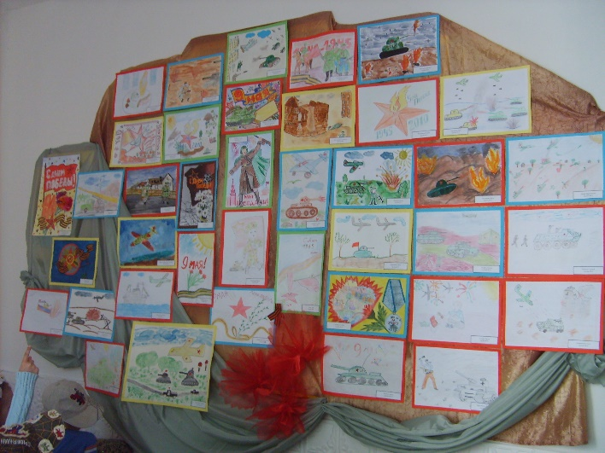
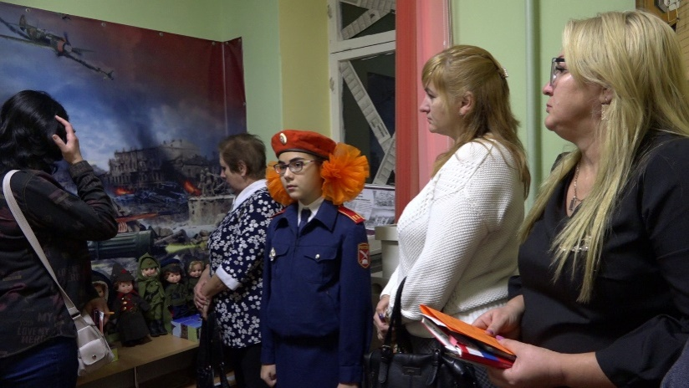 | 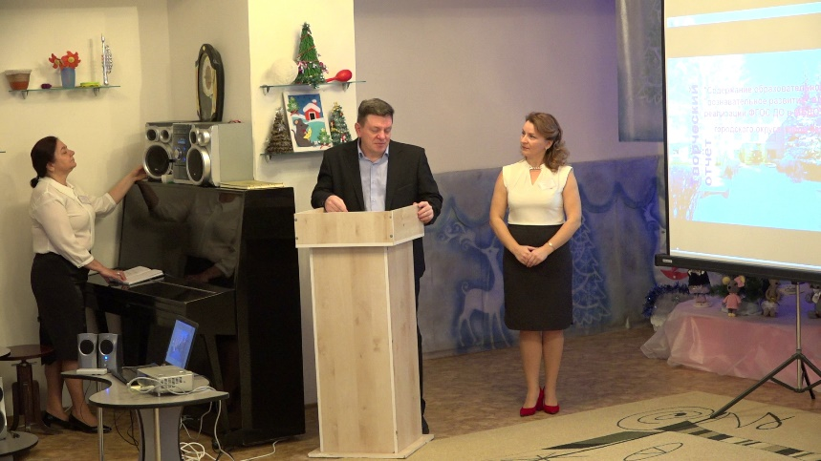

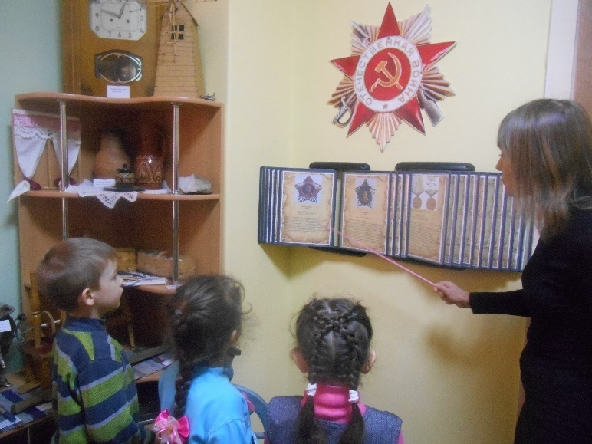 | 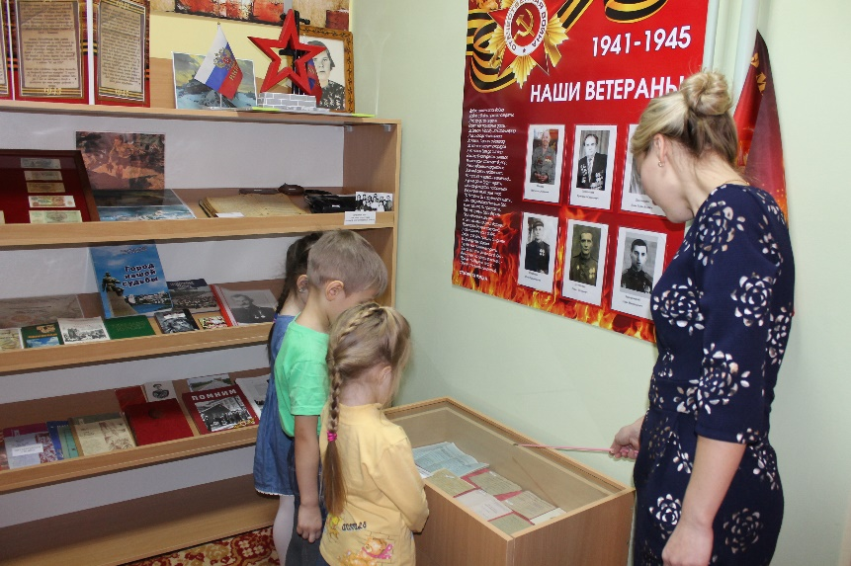
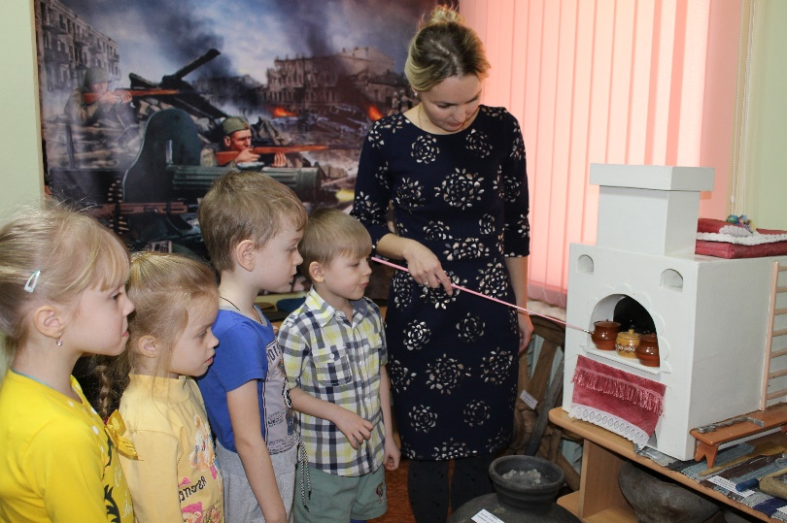 | 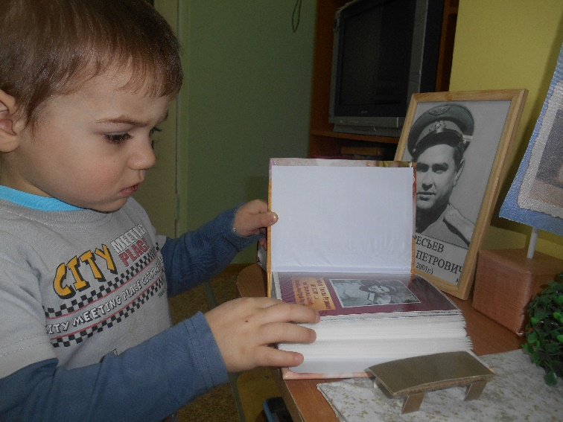
 | 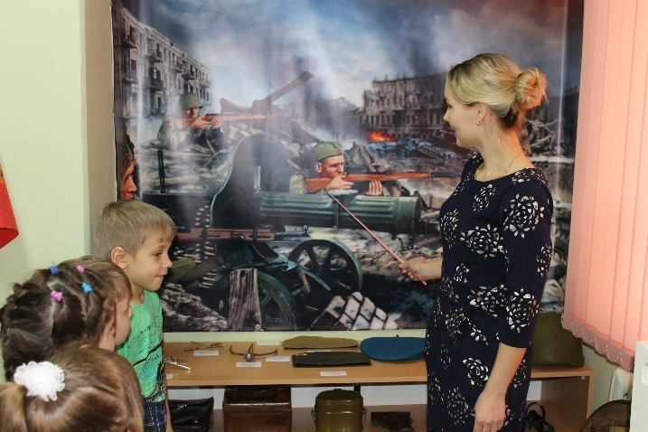
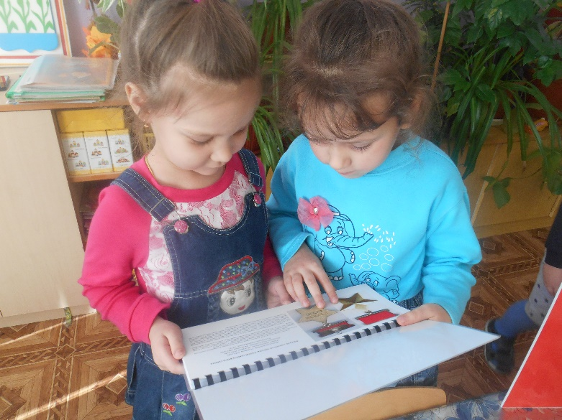 | 